

**FORNITURA DI 2 RADIO “SOFTWARE DEFINED RADIO USRP” (RDA 90326) - CIG A022EB4F3F – CUP D43C22001180001**

**VERBALE DI AGGIUDICAZIONE**

A seguito delle offerte ricevute in risposta a “Fornitura di 2 radio “software defined radio usrp (RDA 90326) - CIG A022EB4F3F”, con il presente verbale si procede ad aggiudicare alla società **MEASUREIT S.R.L. UNIPERSONALE**

Entro il termine perentorio di presentazione delle offerte, sulla piattaforma telematica di eprocurement SINTEL del portale ARIA – Regione Lombardia, risultano depositate n. 2 (due) offerte telematiche da parte dei seguenti concorrenti, come da tabella a seguire:



I criteri di valutazione previsti sono quelli elencati all’art. 10 del documento di affidamento diretto previa richiesta di preventivi valutate dal RUP, sulla base del minor prezzo.

Preso atto che le offerte risultano essere pari a:

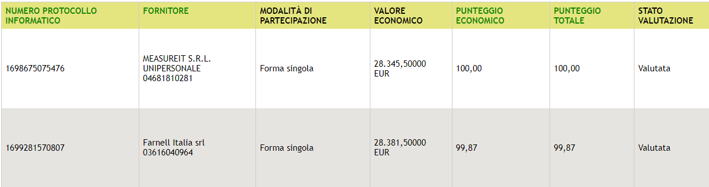

Il RUP, ha proceduto alla verifica della documentazione amministrativa presentata dall’operatore economico MEASUREIT S.R.L. UNIPERSONALE riscontrando la correttezza e la completezza rispetto alla documentazione amministrativa richiesta nel documento di affidamento diretto previa richiesta di preventivi.

Il presente verbale è composto da n.2 (due) pagine

**Letto, approvato e sottoscritto**

Milano, 14/11/2023

Il RUP

Ing. Laura Catellani

*Firmato digitalmente ai sensi della normativa vigente*